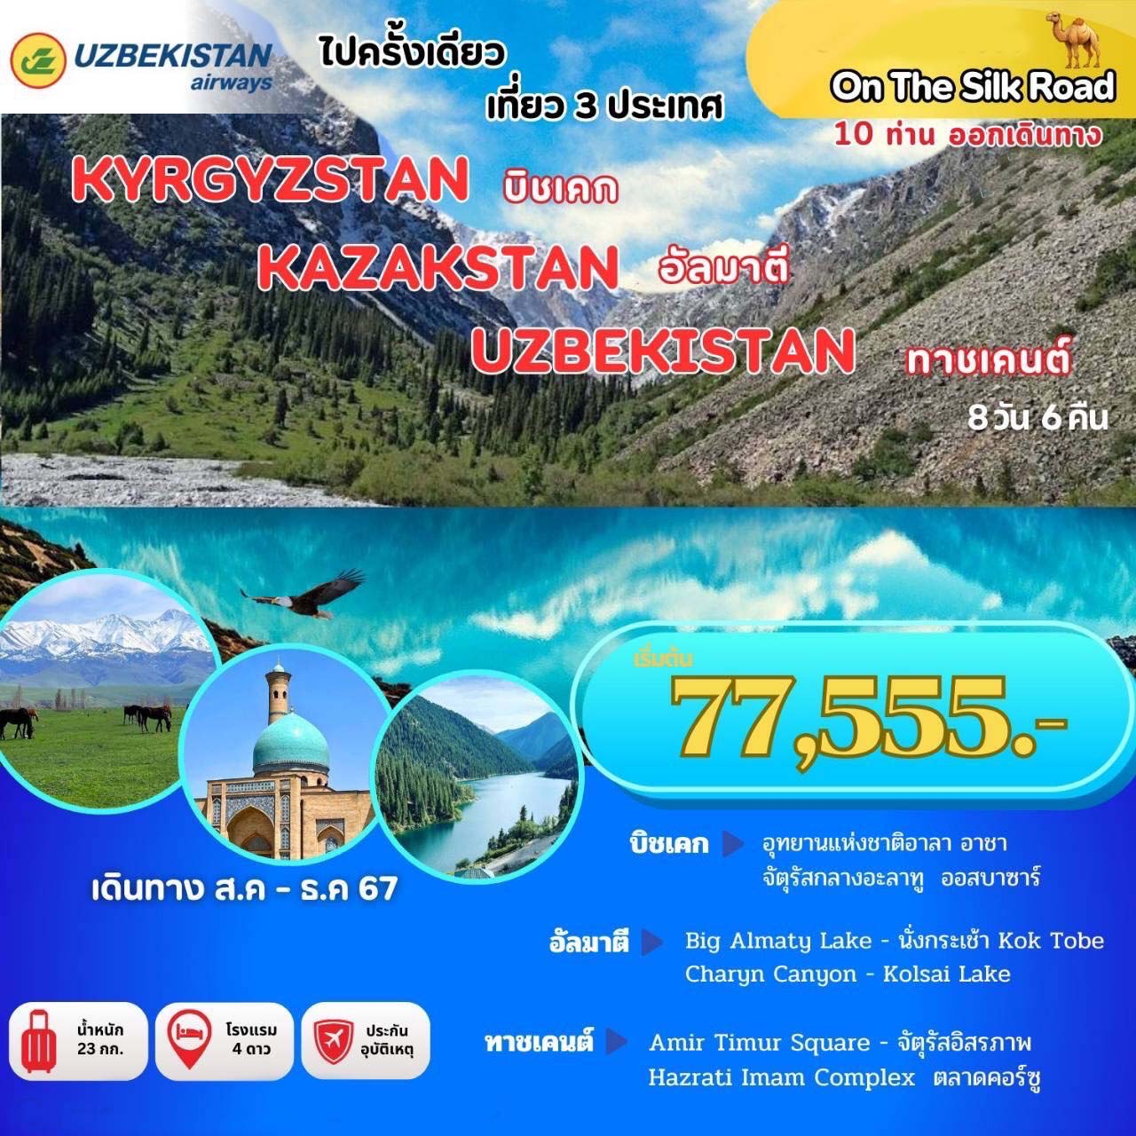

**เดินทางโดยสายการบิน**

|  |  |  |
| --- | --- | --- |
| HY 532 | BKK สนามบินสุวรรณภูมิ --✈-- TAS สนามบินทาชเคนต์ | 08.10 – 13.10 น. |
| HY 777 | **TAS สนามบินทาชเคนต์ --✈-- FRU สนามบินบิชเคก** | **15.20 – 17.30 น.** |
| HY 766 | **ALA สนามบินอัลมาตี --✈-- TAS สนามบินทาชเคนต์** | **22.45 – 00.25+1 น.** |
| HY 531 | **TAS สนามบินทาชเคนต์ --✈-- BKK สนามบินสุวรรณภูมิ** | **22.30 – 06.40+1 น.** |

**ตารางการเดินทาง**

|  |  |  |  |  |  |  |  |  |
| --- | --- | --- | --- | --- | --- | --- | --- | --- |
| วันที่ | กำหนดการเดินทาง | พักโรงแรม | อาหาร | | | | | |
|  | | | | **เช้า** | | **กลางวัน** | | **เย็น** | |
| 1 | กรุงเทพฯ สนามบินสุวรรณภูมิ – ทาชเคนต์ – บิชเคก | **Damas Hotel**  **หรือเทียบเท่า ★★★★** | 🛪 | | - | | 🍽 | |
| 2 | บิชเคก – อุทยานแห่งชาติ อะลา อาร์ชา– จัตุรัสกลางอาละทู – จัตุรัสประชาธิปไตย – มัสยิดกลางแห่งเมือง  บิชเคก | **Damas Hotel**  **หรือเทียบเท่า ★★★★** | 🍽 | | 🍽 | | 🍽 | |
| 3 | บิชเคก – อนุสาวรีย์มานาส – ตลาดออสบาซาร์  เทือกเขา Trans-Ili Alatau – อัลมาตี | **Grand Voyage Hotel**  **หรือเทียบเท่า ★★★★** | 🍽 | | 🍽 | | 🍽 | |
| 4 | ทะเลสาบบิ๊กอัลมาตี – เขาค็อกโทเบ – จัตุรัสรีพับลิค อนุสาวรีย์แห่งอิสรภาพ – วิหารเซนคอฟ | **Grand Voyage Hotel**  **หรือเทียบเท่า ★★★★** | 🍽 | | 🍽 | | 🍽 | |
| 5 | หุบเขาชารีนแคนยอน – ทะเลสาบโคลไซ – อัลมาตี  (คาซัคสถาน) | **Grand Voyage Hotel**  **หรือเทียบเท่า ★★★★** | 🍽 | | 🍽 | | 🍽 | |
| 6 | อัลมาตี – ชิมบูลัก สกีรีสอร์ท – ล็อตเต้-ราคัต – ตลาดกรีนบาซาร์ – ทาชเคนต์ (อุซเบกิสถาน) | **Qushbegi Hotel**  **หรือเทียบเท่า ★★★★** | 🍽 | | 🍽 | | 🍽 | |
| 7 | ทาชเคนต์ – จัตุรัสเสรีภาพ – จัตุรัสอามีร์ ตีมูร์ พระราชวังโรมานอฟ – โรงละครอลิสเชอร์ นาวอย  Khazrati Imam complex – ตลาดคอร์ซู  กรุงเทพฯ สนามบินสุวรรณภูมิ | - | 🍽 | | 🍽 | | - | |
| 8 | กรุงเทพฯ สนามบินสุวรรณภูมิ | - | - | | - | | - | |

**อัตราค่าบริการ**

|  |  |  |
| --- | --- | --- |
| วันเดินทาง | ราคาท่านละ  (พักห้องละ 2 ท่าน) | พักเดี่ยวเพิ่ม |
| 09 – 16 สิงหาคม 2567 | **77,555.-** | **11,900.-** |
| 20 – 27 กันยายน 2567 | **77,555.-** | **11,900.-** |
| 18 – 25 ตุลาคม 2567 | **78,555.-** | **11,900.-** |
| 17 – 24 พฤศจิกายน 2567 | **78,555.-** | **14,900.-** |
| 03 – 10 ธันวาคม 2567 | **79,555.-** | **14,900.-** |

**กำหนดการเดินทาง**

**วันแรก กรุงเทพฯ** – **สนามบินสุวรรณภูมิ** – **ทาชเคนต์** – **บิชเคก (คีร์กีซสถาน)**

05.00 น. คณะพร้อมกัน ณ สนามบินสุวรรณภูมิ **อาคารผู้โดยสารขาออก ชั้น 4 ประตู 8-9 ROW S**

**เคาน์เตอร์สายการบิน** **Uzbekistan Airways (HY)** เจ้าหน้าที่บริษัทฯ คอยอำนวยความสะดวกในการเช็คอิน

08.10 น. ออกเดินทางสู่เมืองทาซเคนท์ ประเทศอุซเบกิสถาน โดย **Uzbekistan Airways** เที่ยวบินที่ **HY 532**

(ใช้เวลาบินประมาณ 06 ชั่วโมง) **(บริการอาหารและพักผ่อนบนเครื่องบิน)**

13.10 น. เดินทางถึง **สนามบินทาซเคนท์** **(Tashkent International Airport)** **แวะเพื่อเปลี่ยนเครื่องบิน**

15.20 น. ออกเดินทางสู่ **เมืองบิชเคก ประเทศคีร์กีซสถาน (Bishkek)** โดย **Uzbekistan Airways** เที่ยวบินที่ **HY 777**

**(บริการอาหารและพักผ่อนบนเครื่องบิน)**

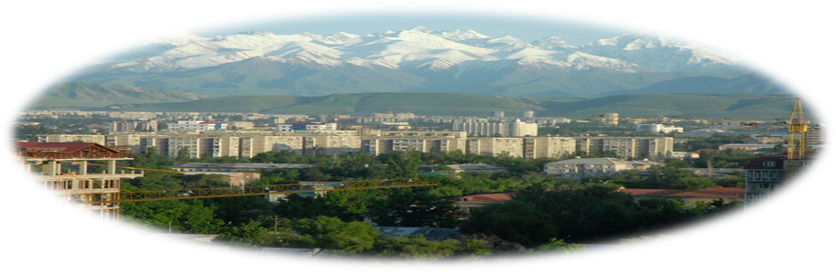

17.30 น. เดินทางถึงเมืองบิชเคก ประเทศทาจิกิซสถาน **(เวลาท้องถิ่นเร็วกว่าไทย 1 ชั่วโมง)** หลังผ่านพิธีตรวจคนเข้าเมืองและศุลกากรแล้ว นำท่านเดินทางเข้าสู่ตัวเมือง **บิชเคก (Bishkek)** เมืองหลวงแห่งประเทศคีร์กีซสถานดินแดนแห่งภูเขาน้ำแข็งแถบเอเชียกลาง มีพื้นที่ติดกับประเทศจีน, คาซัคสถาน, ทาจิกิสถาน และอุซเบ กิสถาน ไม่มีทางออกสู่ทะเล หลายคนอาจไม่คุ้นกับชื่อประเทศเป็นประเทศใหม่ เนื่องจากเพิ่งแยกตัวออกมาหลังจากสหภาพโซเวียตล่มสลายใน ค.ศ. 1991 นับว่าเป็นดินแดนที่มีความสวยงามทางธรรมชาติแห่งหนึ่งของโลกเลยก็ว่าได้เพราะมีพื้นที่รายล้อมด้วยภูเขาและทะเสาบ อีกทั้งมีธรรมชาติอันอุดมสมบูรณ์

ค่ำ บริการอาหารค่ำ ณ ห้องอาหาร

**นำท่านเข้าสู่ที่พัก Damas Hotel หรือเทียบเท่า (N1)**

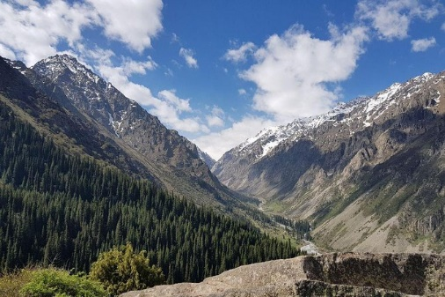**วันที่สอง บิชเคก** – **อุทยานแห่งชาติ อะลา อาร์ชา** – **จัตุรัสกลางอาละทู** – **จัตุรัสประชาธิปไตย** – **มัสยิดกลาง**

**แห่งเมืองบิชเคก**

เช้า บริการอาหารเช้า ณ ห้องอาหารของโรงแรม

นําท่านเดินทางสู่ **อุทยานแห่งชาติ อะลา อาร์ชา (****Ala Archa National Park)**ซึ่งอยู่นอกกรุงบิชเคกไปทางด้านตะวันออกเฉียงใต้ประมาณ 40 กิโลเมตร ที่นี่เป็นสถานที่ท่องเที่ยวและพักผ่อนในเชิงธรรมชาติที่อยู่ใกล้เมืองหลวงที่สุด ซึ่งประกาศให้เป็นอุทยานแห่งชาติมาตั้งแต่ปี ค.ศ. 1976 โดยมีพื้นที่รวมทั้งหมด 194 ตารางกิโลเมตร ประกอบด้วยพื้นที่ภูเขา ที่ราบในหุบเขา และแม่น้ำสายเล็ก ๆ หลายสาย จึงทำให้มีทัศนียภาพที่สวยงามหลากหลาย และกลายเป็นสถานที่ท่องเที่ยวและพักผ่อนยอดนิยมของคนเมืองหลวงมาช้านานแล้ว มีจุดชมวิวและถ่ายภาพแสนสวยมากมาย สามารถเที่ยวได้ในทุกฤดูกาล

เที่ยง บริการอาหารกลางวัน ณ ห้องอาหาร

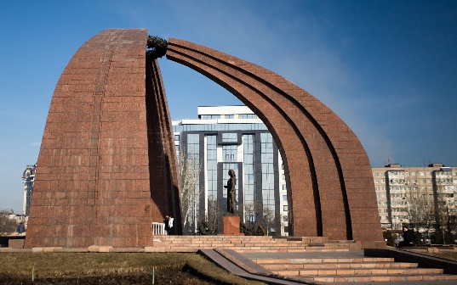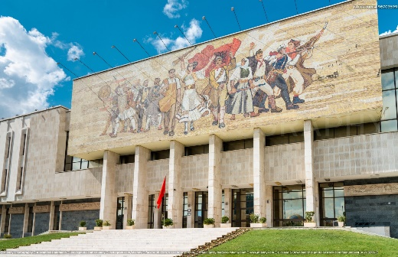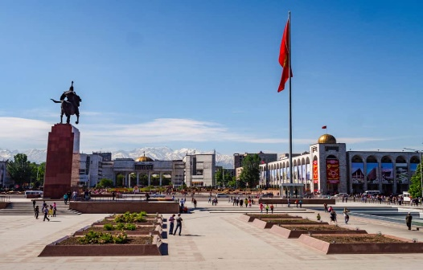

บ่าย นำท่านเที่ยวชมในเขตตัว **เมืองบิชเคก (Bishkek)** โดยเริ่มจาก **จัตุรัสกลางอาละทู (Ala-Too Square)** ที่ตั้งของ ตึกรัฐสภา, ธนาคารชาติของคีร์กีซสถา ชื่อเดิมว่า ‘จัตุรัสเลนิน’ ตั้งอยู่ที่ใจกลางเมือง สร้างขึ้นใน ค.ศ. 1984 เพื่อเฉลิมฉลองวาระครบรอบ 60 ปี ของ Kyrgyz SSR ซึ่งในสมัยนั้นรูปปั้นใหญ่ยักษ์ของเลนินถูกวางไว้ตรงกลางจัตุรัส แต่ใน ค.ศ. 2003 ก็ได้ย้ายออกไปและนํารูปปั้นใหม่ Erkindik มาตั้งแทนที่.. ชม **จัตุรัสประชาธิปไตย (Victory Square)** ทรงกระโจมเยิร์ท (กระโจมของชนเผาคีร์กีซสมัยที่ยังเป็นชนเผ่าเร่ร่อน) ซึ่งศิลปินชาวโซเวียตรังสรรค์ขึ้นจากแนวคิดที่หวนรําลึกถึงความสูญเสียให้แก่ฝ่ายนาซี และเปลวไฟที่โชติช่วง นิรันดร์ก็เป็นการเน้นยํ้าถึงความเจ็บปวดของหญิงสาวที่รอคอยคนรักให้กลับมาจากสงคราม...จากนั้นนำท่านชม **มัสยิดกลางแห่งเมืองบิชเคก (Bishkek Central Mosque)** ที่ใหญ่ที่สุดในเอเชียกลาง ภายในมีโคมไฟระย้าขนาดใหญ่ 2 อัน แขวนจากโดมตรงกลาง ซึ่งเป็นงานฝีมือแบบออตโตมัน มีความสูง 70 เมตร มีโดมขนาดใหญ่ ซึ่งมีเส้นผ่าศูนย์กลาง 23 เมตร และสูง 37 เมตร โดยการใช้หินอ่อนสีขาวจากตุรกีในการสร้างอีกด้วย อิสระให้ท่านเก็บภาพและเดินชมบริเวณโดยรอบตามอัธยาศัย

ค่ำ บริการอาหารค่ำ ณ ห้องอาหาร

**นำท่านเข้าสู่ที่พัก Damas Hotel หรือเทียบเท่า (N2)**

**วันที่สาม อนุสาวรีย์มานาส – ตลาดออสบาซาร์ – อัลมาตี (คาซัคสถาน)**

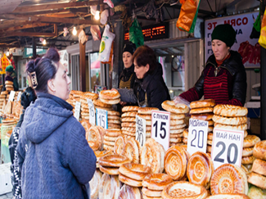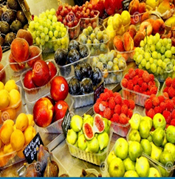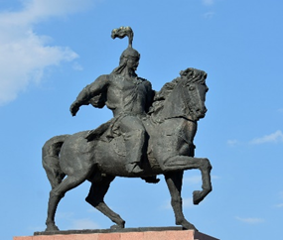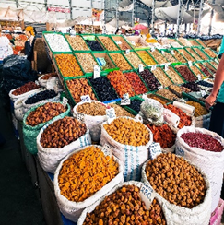

เช้า บริการอาหารเช้า ณ ห้องอาหารของโรงแรม

นำชม **อนุสาวรีย์มานาส (The Statue of Manas)** ซึ่งถือว่าเป็นทั้งบรรพบุรุษ และวีรบุรุษของชนชาติคีร์กีซ เป็นบุคคลในตำนานของคีร์กีซสถาน ชื่อของเขาปรากฏอยู่ทั่วทั้งเมืองในประเทศ ไม่ว่าจะเป็นสนามบินในบิชเคก มหาวิทยาลัย ถนนสายสำคัญ รวมไปถึงทั้งเมืองก็เต็มไปด้วยรูปปั้นของวีรบุรุษผู้นี้ อนุสาวรีย์แห่งนี้ตั้งอยู่บริเวณเดียวกับ **Toktogul Square** สวนสาธารณะทีมีน้ำพุและสวนไม้ดอกอันสวยงาม.... จากนั้นนำท่านไปยัง **ตลาดออสบาซาร์ (Osh Bazaar)** ที่เป็นตลาดท้องถิ่นที่ใหญ่ที่สุดของเมืองหลวง ที่ซึ่งมีสินค้าและอาหารหลากหลายชนิดให้ท่านได้พบเห็นและลิ้มลอง เพลิดเพลินไปกับบรรยากาศของผู้คนอันแสนพลุกพล่าน ที่นี่เป็นที่ที่ดีที่สุดที่ท่านจะได้เห็นชีวิตประจำวันที่แท้จริงของชาวคีร์กีซ

เที่ยง บริการอาหารกลางวัน ณ ห้องอาหาร

บ่าย เดินทางสู่ **กรุงอัลมาตี** **(Almaty)** (ระยะทาง 232 ก.ม./3.45 ช.ม.) ระหว่างทางเพลิดเพลินกับวิวทิวทัศน์ของเทือกเขา **Trans-Ili Alatau** ที่เป็นพรมแดนธรรมชาติกั้นกลางระหว่างคีร์กีซสถานกับคาซัคสถาน

ค่ำ บริการอาหารค่ำ ณ ห้องอาหาร

**นำท่านเข้าสู่ที่พัก Grand Voyage Hotel หรือเทียบเท่า (N3)**

**วันที่สี่ ทะเลสาบบิ๊กอัลมาตี – เขาค็อกโทเบ – จัตุรัสรีพับลิค – อนุสาวรีย์แห่งอิสรภาพ – วิหารเซนคอฟ**

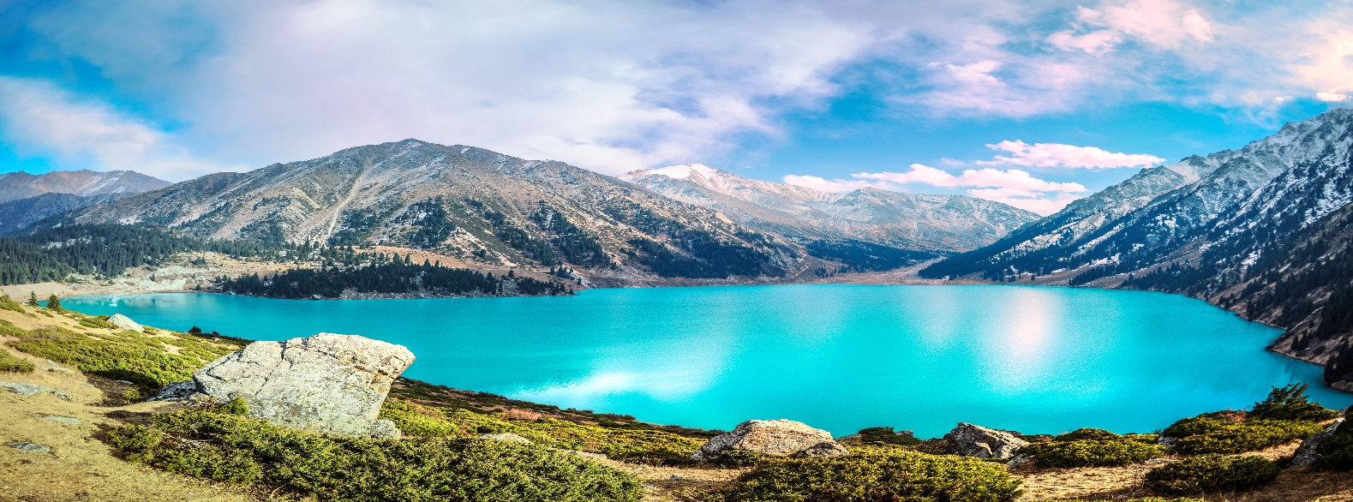

เช้า บริการอาหารเช้า ณ ห้องอาหารของโรงแรม

นำท่านชมความสวยงามของ **ทะเลสาบบิ๊กอัลมาตี (****Big Almaty Lake)** อ่างเก็บน้ำธรรมชาติขนาดใหญ่ที่ตั้งอยู่ท่ามกลางเทือกเขาที่ความสูงเหนือระดับน้ำทะเลราว 2,511 เมตร เกิดจากธารน้ำแข็งโบราณ และเป็นแหล่งน้ำจืดเพื่อการบริโภคหลักของชาวอัลมาตี มีความยาว 1.6 กิโลเมตร ความกว้างระหว่าง 0.75-1 เมตร และมีความลึก 30-40 เมตร มีปริมาณน้ำถึง 14 ล้านลูกบาศก์เมตร โดยปกติมีระดับน้ำสูงสุดในเดือนสิงหาคมและต่ำสุดในเดือนกุมภาพันธ์ สีของน้ำในทะเลสาบจะเปลี่ยนไปมาระหว่างสีเขียวและสีฟ้าครามตามช่วงเวลาและสภาพอากาศของปี มีความสวยงามมากที่สุดแห่งหนึ่งของคาซัคสถาน

เที่ยง บริการอาหารกลางวัน ณ ห้องอาหาร

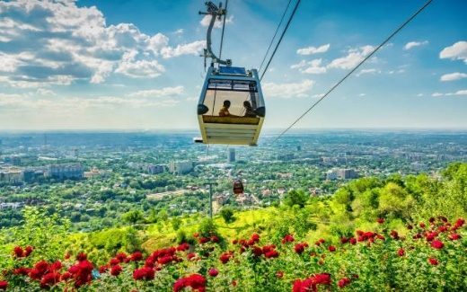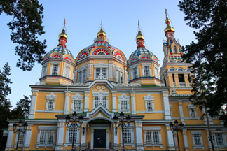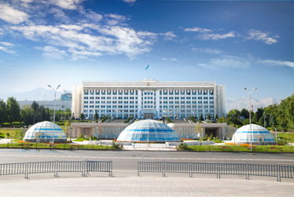บ่าย นำท่านชม **เมืองอัลมาตี** เป็นเมืองที่ใหญ่ที่สุดในประเทศคาซัคสถาน มีประชากร 1,226,000 คน อีกทั้งเป็นศูนย์กลางทางเศรษฐกิจของประเทศ เคยเป็นเมืองหลวงของประเทศคาซัคสถาน ช่วงปี ค.ศ. 1929-1998...

นำท่านนั่ง **กระเช้า** เพื่อขึ้นสู่จุดชมวิว **เขาค็อกโทเบ (Kok-Tobe)** ค็อกโทเบเป็นภูเขาที่มีความสูงเหนือระดับน้ำทะเล 1,100 เมตร และเป็นพื้นที่สันทนาการที่สำคัญที่สุดแห่งหนึ่งของอัลมาตี มีกิจกรรมต่างๆ เพื่อให้นักท่องเที่ยวไม่เบื่อ ไม่ว่าจะเป็นร้านค้า ร้านอาหาร สวนสนุก รวมถึงเป็นจุดชมวิวเมืองอัลมาตีในมุมสูง เป็นที่ตั้งของหอส่งสัญญาณโทรทัศน์ที่มีความสูง ถึง 372 เมตร จึงสามารถมองเห็นได้จากแทบทุกจุดในตัวเมืองอัลมาตี… จากนั้นนำท่านชม **จัตุรัสรีพับลิค (Republic Square)** จัตุรัสสำคัญที่ใช้ในการจัดกิจกรรมต่าง ๆ ของเมืองอัลมาตี เคยเป็นที่ตั้งของทำเนียบประธานาธิบดี ปัจจุบันเป็นที่ตั้งของสำนักงานเทศบาล ชม **อนุสาวรีย์แห่งอิสรภาพ (Independence Monument)** หรืออนุสาวรีย์นักรบทอง ตั้งอยู่ในบริเวณจัตุรัสรีพับลิค ตั้งอยู่บนเสาสูง 91 ฟุต เป็นสัญลักษณ์แห่งความเป็นอิสระของคาซัคสถาน บทบาทของพลเมืองและอัลมาตีในฐานะเมืองหลวง จนกระทั่งมีการย้ายเมืองหลวงไปยังเมืองแอสตาน่า **สวนสาธารณะแพนฟิลอฟ (Panfilov Park)** ตั้งอยู่ใจกลางเมืองอัลมาตีฝั่งตะวันออก รอบๆ วิหารเซนคอฟ ตั้งชื่อตามวีรบุรุษแห่งแพนฟิลอฟ ซึ่งเป็นทหาร 28 นายที่เสียชีวิตจากการรุกรานของทหารนาซีเยอรมันนอกกรุงมอสโกในช่วงสงครามโลกครั้งที่ 2 คำว่า แพนฟิลอฟ นั้นมาจากชื่อของอิวาน แพนฟิลอฟ ซึ่งเป็นนายพลผู้บัญชาการกอง ชม **วิหารเซนคอฟ (Zenkov Cathedral)** วิหารคริสต์นิกายออร์โธดอกซ์ของรัสเซีย สร้างเสร็จเมื่อปี 1907 เป็นวิหารที่สร้างขึ้นจากไม้โดยไม่ใช้ตะปูเลยทั้งหลัง สูง 56 เมตร และมีความทนทานต่อแผ่นดินไหว แม้ว่าตัวอาคารไม่มีการยึดด้วยตะปูเลย มีหอระฆังซึ่งเคยใช้ติดตั้งเครื่องส่งสัญญาณวิทยุเครื่องแรกของอัลมาตี...

ค่ำ บริการอาหารค่ำ ณ ห้องอาหาร **นำท่านเข้าสู่ที่พัก Grand Voyage Hotel หรือเทียบเท่า (N4)**

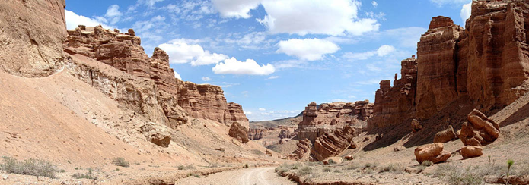**วันที่ห้า หุบเขาชารีนแคนยอน – หุบเขาปราสาท – ทะเลสาบโคลไซ**

เช้า บริการอาหารเช้า ณ ห้องอาหารของโรงแรม

นำท่านเดินทางสู่ หุบเขาชารีนแคนยอน(ระยะทาง 216 ก.ม./2.50 ช.ม.) ระหว่างทางเพลิดเพลินกับวิวทิวทัศน์ตลอดสองข้างทาง ชม **หุบเขาชารีนแคนยอน** **(Charyn Canyon)** หุบเขาลึกอายุ 12 ล้านปี ที่ตั้งอยู่บนแม่น้ำชารีนซึ่งเป็นหนึ่งในแม่น้ำที่ลึกที่สุดที่มีต้นกำเนิดจากภูเขาเทียนซานของจีน อยู่ห่างออกไป 200 กิโลเมตรทางตะวันออกของอัลมาตี ใกล้กับชายแดนที่ติดประเทศจีน หุบเขาชารีนแคนยอนมีความยาวราว 90 กิโลเมตร เป็นส่วนหนึ่งของอุทยานแห่งชาติชารีน หุบเขามีแก่งหินรูปทรงและขนาดที่แตกต่างกันไป และมีสีสันที่เปลี่ยนแปลงไปตามเวลาและมุมมอง แม้จะมีขนาดเล็กกว่าแกรนด์แคนยอน แต่ก็มีความสวยงามไม่แพ้กัน ลักษณะตามหลักธรณีวิทยาของหุบเขาแห่งนี้ประกอบด้วยตะกอนหินทรายสีแดงที่เกิดจากการรวมตัวหรือสะสมจากลมตลอดจนละอองลาวาจากภูเขาไฟ เมื่อมีการกัดกร่อนจากลมและน้ำจึงทำให้เกิดรูปทรงและสีสันที่แปลกตา ชารีนแคนยอนประกอบไปด้วยหุบเขาหลัก 5 ส่วน โดยส่วนที่ได้รับความนิยมมากที่สุดคือ **หุบเขาปราสาท** **(Valley of Castles)** ซึ่งเป็นกลุ่มหินที่ก่อตัวขึ้นอย่างไม่ปกติ เกิดเป็นรูปทรงต่าง ๆ มากมาย มีความยาวถึง 3 กิโลเมตรและความลึก 100 เมตร...

เที่ยง บริการอาหารกลางวัน ณ ห้องอาหาร

บ่าย เดินทางสู่ **ทะเลสาบโคลไซ (****Kolsai Lakes)** ซึ่งอยู่ห่างจากหุบเขาชารีนแคนยอนไปอีก 86 กม. เกือบจะถึงชายแดนคีร์กีซสถาน ซึ่งถือว่าเป็นการรอนแรมอันแสนคุ้มค่า เพราะวิวทิวทัศน์ข้างทางนั้นสวยเกินบรรยาย อีกทั้งที่ตั้งของทะเลสาบนั้น อยู่ท่ามกลางอ้อมกอดของภูเขาและโอบล้อมด้วยต้นสนเขียวขจีเป็นที่มีชื่อเสียงเรื่องความใสสะอาดของน้ำในทะเลสาบทำให้เกิดภาพสะท้อนวิวรอบข้างที่แจ่มชัดราวกับผืนกระจก

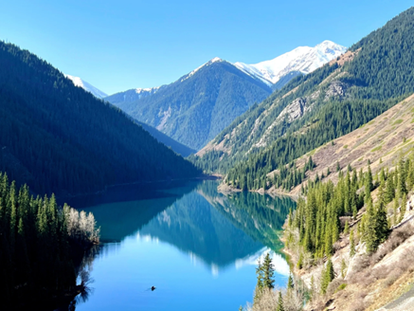

สมควรแก่เวลานำท่านเดินทางสู่ **เมืองอัลมาตี**

ค่ำ บริการอาหารค่ำ ณ ห้องอาหาร

**นำท่านเข้าสู่ที่พัก Grand Voyage Hotel หรือเทียบเท่า (N5)**

**วันที่หก อัลมาตี – ชิมบูลัก สกีรีสอร์ท – ล็อตเต้-ราคัต – ตลาดกรีนบาซาร์ – ทาชเคนต์ (อุซเบกิสถาน)**

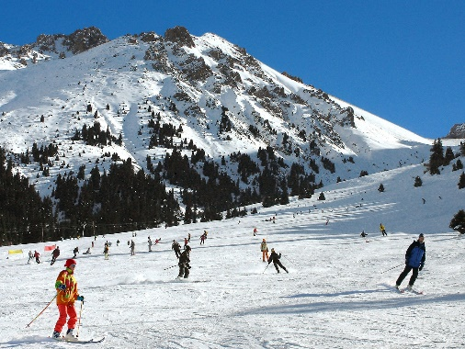เช้า บริการอาหารเช้า ณ ห้องอาหารของโรงแรม

นำท่าน **ขึ้นกระเช้าสู่ ชิมบูลัก สกีรีสอร์ท (Shymbulak Ski Resort)** สกี

รีสอร์ทที่ใหญ่และทันสมัยของอัลมาตี แวดล้อมด้วยเทือกเขาสูงที่ปกคลุมด้วยหิมะขาวโพลนบนยอดเขา ป่าสนอายุหลายร้อยปีและทะเล สาบในหุบเขา ซึ่งท่านสามารถชมทิวทัศน์ที่สวยงามของเมืองจากมุมสูงท่ามกลางสายลมหนาวอันสดชื่น จากสกีรีสอร์ทแห่งนี้ พื้นที่ของรีสอร์ทประกอบด้วยลานสกีและเครื่องเล่นสำหรับกิจกรรมหิมะหลากหลาย ซึ่งท่านสามารถเลือกใช้บริการได้ตามอัธยาศัย

**(ค่าอุปกรณ์และบริการของกิจกรรมต่าง ๆ ไม่ได้รวมอยู่ในค่าทัวร์)**

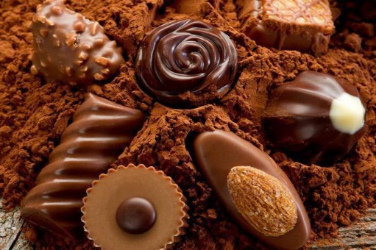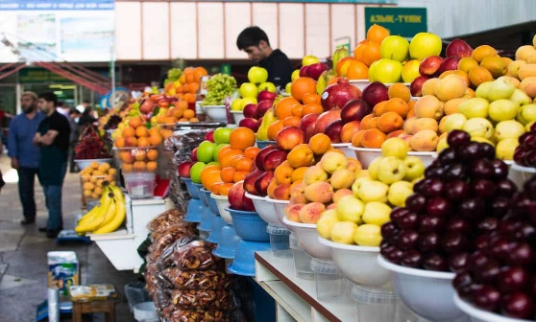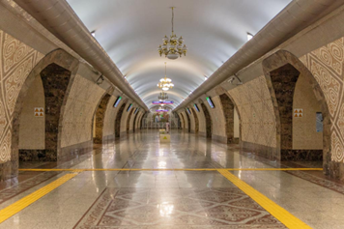เที่ยง บริการอาหารกลางวัน ณ ห้องอาหาร

บ่าย นำท่านสู่การช้อปปิ้งที่ ณ **ล็อตเต้-ราคัต (Lotte-Rakhat)** ให้ทุกท่านได้เลือกซื้อ Chocolate ที่ราคาถูก ดี และอร่อย มีให้เลือกหลากหลายรูปแบบ อิสระให้ท่านเลือกซื้อตามอัธยาศัย...จากนั้นให้ท่านได้เพลิดเพลินกับการสำรวจสินค้าอุปโภคและบริโภคที่ **ตลาด****กรีนบาซาร์** ไม่ว่าจะเป็นเครื่องแต่งกาย คาเวียร์ วอดก้า ถั่วชนิดต่าง ๆ จากนั้นนำท่านไปชม **สถานีรถไฟใต้ดิน (Subway)** ของอัลมาตี ที่มีขนาดใหญ่โตอลังการและลึกมาก เป็นสถาปัตยกรรมสไตล์รัสเซียน มีภาพวาดตามผนังและเพดานของตัวสถานีรถไฟอย่างสวยงาม

ค่ำ บริการอาหารค่ำ ณ ห้องอาหาร

หลังอาหาร นำท่านเดินทางสู่สนามบิน

22.45 น. ออกเดินทางสู่ **เมืองทาชเคนต์ ประเทศอุซเบกิซสถาน** โดย **Uzbekistan Airways** เที่ยวบินที่ **HY 766**

00.25 น. ถึง **ทาชเคนต์**

**นำท่านเข้าสู่ที่พัก Qushbegi Hotel หรือเทียบเท่า (N6)**

**วันที่เจ็ด ทาชเคนต์ – จัตุรัสเสรีภาพ – จัตุรัสอามีร์ ตีมูร์ – พระราชวังโรมานอฟ – โรงละครอลิสเชอร์ นาวอย**

**Khazrati Imam complex – ตลาดคอร์ซู – กรุงเทพฯ สนามบินสุวรรณภูมิ**

เช้า บริการอาหารเช้า ณ ห้องอาหารของโรงแรม

นำท่านชม **เมืองทาชเคนต์ (Tashkent)** เป็นเมืองหลวงที่ตั้งอยู่ทางทิศตะวันออกของประเทศ มีความหมายว่า **เมืองแห่งศิลา (The City of Stone)** เป็นเมืองที่ใหญ่ประกอบไปด้วยโรงงานอุตสาหกรรมและเป็นศูนย์กลางของวัฒนธรรมในเอเชียกลาง มีประชากรประมาณ 2 ล้านคน เป็นประเทศในเอเชียกลางที่ถูกล้อมรอบด้วยประเทศที่ไม่มีทางออกสู่ทะเล **(Double Landlocked Country)** มีพรมแดนติดประเทศคาซัคสถาน คีร์กีซสถาน ทาจิกิสถาน เติร์กเมนิสถาน และอัฟกานิสถาน นำท่านชมความสวยงามของเมืองหลวง ซึ่งเป็นเมืองที่เก่าแก่ที่ยังคงเหลืออยู่ หลังจากเหตุการณ์แผ่นดินไหวในปี ค.ศ. 1966 เมืองนี้ตั้งอยู่บนเส้นทางสายไหมจากจีนสู่ยุโรป และหลังจากการปฏิวัติ เมืองนี้กลายเป็นเมืองที่มีความทันสมัยออกแบบในสไตล์ของโซเวียต...

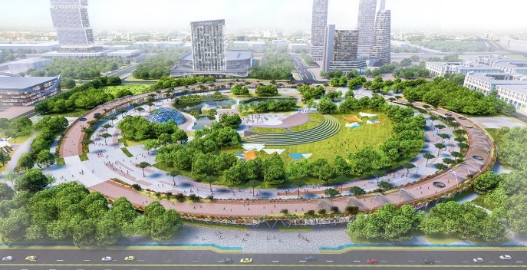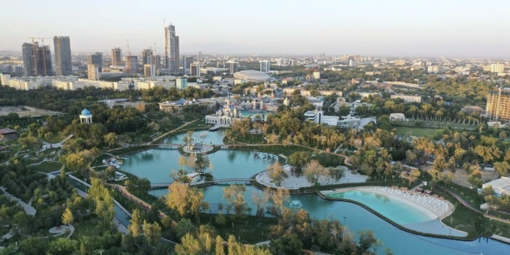

นำท่านชม **จัตุรัสเสรีภาพ หรือ จัตุรัสมุสตาคิลลิก (Independence Square หรือ Mustakillik Square)** เป็นหัวใจของเมืองและเป็นสัญลักษณ์แห่งอิสรภาพของคนในชาติทางเดินสู่จัตุรัสออกแบบด้วยประตูโค้งที่สวยงาม กับรูปปั้นนกกระทุงแปดตัวบินขึ้นสู่ท้องฟ้าผ่านความหวังไปยังใจกลางของจัตุรัส และอีกด้านของจัตุรัสเป็นอนุสาวรีย์ทหารและวีรชนที่เสียชีวิตในสงครามโลกครั้งที่ 2 ชม **จัตุรัสอามีร์ ตีมูร์ (****Amir Timur Square)** หัวใจของเมืองทาชเคนต์ ตัวอนุสาวรีย์ทำจากสัมฤทธิ์ เป็นรูปตีมูร์ประทับบนหลังม้าอย่างสง่างาม

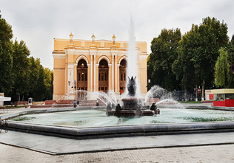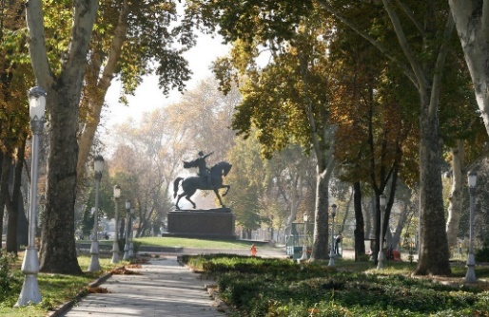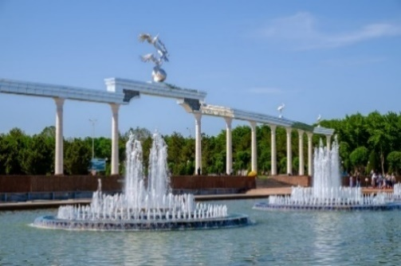

**Independence Square**

**Amir Timur Square**

**Alisher Navoi Opera and Ballet Constantinovich**

นำท่านผ่านชม **พระราชวังโรมานอฟ (Former Residence of Prince Romanov/The** **Palace of Grand Duke Nicholas Constantinovich)** ที่ประทับของเจ้าชายนิโคลาส คอนสแตนติโนวิช หลานชายของซาร์นิโคลัสที่ 1 แห่งราชวงศ์โรมานอฟ ที่ได้เสด็จหนีออกมาอยู่ที่กรุงทาชเคนต์ในปี ค.ศ. 1877 โดยวังที่พักแห่งนี้ีถูกสร้างขึ้นราว ค.ศ. 1891 และอยู่ในวังแห่งนี้จนเสียชีวิตในปีค.ศ. 1918 งดงามด้วยสถาปัตยกรรมการออกแบบที่ล้ำยุคแห่งกาลเวลาของเบน๊อตและเกย์ทเซลแมน แล้วพาท่านชม **โรงละครอลิสเชอร์ นาวอย (****Alisher Navoi Opera and Ballet Theatre) *ชมภายนอก\*** ถูกสร้างขึ้นในปี ค.ศ. 1947 โดยสถาปนิกชาวรัสเซีย อเล็ก เซย์ชูเซฟ (Aleksey Shchusev) ซึ่งเคยเป็นผู้ออกแบบที่ฝังศพของเลนินมาก่อน สถานที่แห่งนี้มีชื่อเสียงและเป็นความภูมิใจอย่างยิ่งของอุซเบกิสถาน เพื่อระลึกถึงนักปราชญ์ผู้ยิ่งใหญ่ที่มีผลงานทางด้านการประพันธ์ศิลปะและดนตรี และที่สำคัญยังมีบทบาททางด้านการเมืองอีกด้วย

เที่ยง บริการอาหารกลางวัน ณ ห้องอาหาร

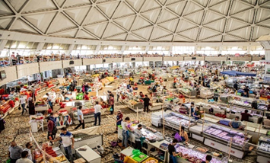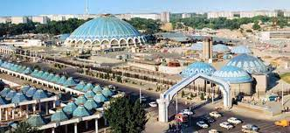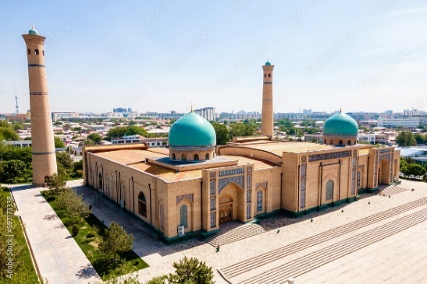

บ่าย นำท่านสัมผัสความงดงามของกลุ่มสถาปัตยกรรม **Khazrati Imam complex** ซึ่งเป็นบริเวณสถานที่อันศักดิ์สิทธิ์เก่าแก่ของชาวมุสลิมที่มีมาตั้งแต่ศตวรรษที่ 6 เป็นศูนย์รวมจิตวิญญาณของชาวมุสลิมของภูมิภาคนี้ ที่เดินทางผ่านมาบริเวณนี้ต้องมาทำความเคารพและสักการะบูชา ประกอบไปด้วยสิ่งปลูกสร้างที่ยิ่งใหญ่ เช่น มัสยิด โรงเรียนสอนศาสนาและพิพิธภัณฑ์ที่เก็บรวบรวมคัมภีร์กุรอ่านเก่าแก่ไว้มากมาย อีกทั้งยังเป็นที่เก็บรักษาคัมภีร์กุรอ่านที่มีขนาดใหญ่ที่สุดอีกด้วย.. จากนั้นนำท่านไป **ตลาดคอร์ซู** **(Chorsu Bazaar)** เป็นรูปโดมสีฟ้าสด ซึ่งครั้งหนึ่งเคยเป็นตลาดที่ยิ่งใหญ่ในเอเชียกลางและบนเส้นทางสายไหม ที่อยู่ภายใต้โดม 7 โดมขายผลิตภัณฑ์ต่าง ๆ สัมผัสกับบรรยากาศแบบย้อนยุคที่ถูกรื้อฟื้นขึ้นมาใหม่ สนุกกับการซื้อสินค้าในบาซาร์ที่มีทั้งผ้าแพร พรม เครื่องทองเหลือง ผ้าขนสัตว์ เครื่องหนัง ผัก-ผลไม้ และสินค้าพื้นเมืองมากมาย…สมควรแก่เวลานำท่านเดินทางสู่สนามบินทาชเคนต์

22.30 น. ออกเดินทางสู่ **สนามบินสุวรรณภูมิ** โดย **Uzbekistan Airways** เที่ยวบินที่ **HY 531 (บริการอาหารและพักผ่อน**

**บนเครื่องบิน)**

**วันที่แปด กรุงเทพฯ สนามบินสุวรรณภูมิ**

06.40 น. กลับถึงกรุงเทพฯ โดยสวัสดิภาพ...พร้อมความประทับใจ...

*******************************************

**อัตราค่าบริการนี้รวม**

✓ ค่าตั๋วเครื่องบิน ไป-กลับ ชั้นประหยัด สำหรับหมู่คณะ โดยสายการบิน **Uzbekistan Airways** ตามที่ระบุในรายการ

✓ ค่าภาษีสนามบิน ภาษีน้ำมัน และค่าประกันภัยทุกแห่งของสายการบิน (โดยคิดจากอัตรา ณ วันที่ 22/04/2567)

✓ ค่าโรงแรมที่พักระดับมาตรฐาน 4 ดาว (พักห้องละ 2 ท่าน) ตามที่ระบุในรายการ

✓ ค่าเข้าชมสถานที่ต่าง ๆ ตามที่ระบุในรายการ

✓ ค่าอาหารตามที่ระบุในรายการ ตามระดับมาตรฐาน

✓ ค่าพาหนะท่องเที่ยวตลอดการเดินทาง

✓ ค่าบริการหัวหน้าทัวร์ผู้ชำนาญของทางบริษัทฯ ที่คอยอำนวยความสะดวกแก่ท่านตลอดการเดินทาง

✓ ค่าระวางน้ำหนักกระเป๋า โหลดใต้ท้องเครื่องบิน 23 กก. จำนวน 1 ใบ และสำหรับหิ้วขึ้นเครื่อง 8 กก. จำนวน 1 ใบ

✓ ค่าประกันอุบัติเหตุแบบกลุ่ม ระหว่างการเดินทาง วงเงินท่านละ 1,000,000 บาท และค่ารักษาพยาบาล วงเงินไม่เกิน 500,000 บาท (ตามเงื่อนไขกรมธรรม์) ** หากท่านประสงค์ที่จะซื้อประกันเพิ่มเติม เพื่อเพิ่มความคุ้มครองในส่วนอื่นๆ เพิ่ม กรุณาสอบถามรายละเอียดกับเจ้าหน้าที่ **

✓ **Welcome Pack** “ซองใส่เอกสารเดินทางพร้อมเล่มโปรแกรมทัวร์”

**อัตราค่าบริการนี้ไม่รวม**

🗶 ค่าธรรมเนียมน้ำมัน หรือภาษีสนามบินที่ทางสายการบินเรียกเก็บเพิ่มเติม หลังจากวันที่ 22/04/2567

🗶 ค่าทำหนังสือเดินทางสำหรับหน่วยงานข้าราชการ และบุคคลธรรมดา

🗶 ค่าทำใบอนุญาตกลับเข้าประเทศของคนต่างชาติ หรือคนต่างด้าว

🗶 ค่าใช้จ่ายส่วนตัวที่ไม่ได้ระบุไว้ในรายการ เช่น ค่ามินิบาร์ในห้องพัก, ค่าโทรศัพท์, ค่าอาหาร, ค่าอาหารหรือเครื่องดื่ม

สั่งพิเศษ, ค่าซักรีด, ค่ารักษาพยาบาลกรณีเกิดการเจ็บป่วยจากโรคประจำตัว เป็นต้น

🗶 ค่าระวางน้ำหนักของกระเป๋าเดินทางที่เกินกว่าสายการบินกำหนดไว้

🗶 ค่าบริการยกกระเป๋าในโรงแรม (Porter) ซึ่งท่านจะต้องดูแลกระเป๋าและทรัพย์สินของท่านด้วยตัวท่านเอง

🗶 ค่าทิปไกด์ และคนขับรถท้องถิ่น ตลอดการเดินทาง **ท่านละ 90 ยูโร (3,400 บาท)** **ชำระพร้อมค่าทัวร์งวดสุดท้าย**

**\*\*ค่าทิปหัวหน้าทัวร์ ขึ้นอยู่กับความพึงพอใจของท่าน (โดยมาตรฐานการทิป ท่านละ 100 บาท/วัน) \*\*\***

🗶 ค่าภาษีมูลค่าเพิ่ม 7% และภาษีหัก ณ ที่จ่าย3 % **(กรณีต้องการใบกำกับภาษี)**

**การจอง**

• ชำระเงินมัดจำ ท่านละ 40,000 บาท เมื่อมีการจองทัวร์ โดยโอนเข้าบัญชี **ที่นั่งจะยืนยันเมื่อได้รับเงินมัดจำแล้ว**

**เท่านั้น** และ **กรณีเป็น โปรด่วน, โปรไฟไหม้ หรือราคาพิเศษ จะต้องชำระค่าทัวร์ทั้งหมด ภายใน 24 ชั่วโมง เมื่อมี**

**การจอง** พร้อมแนบสำเนาหนังสือเดินทาง

* ชำระค่าทัวร์ส่วนที่เหลือทั้งหมด พร้อมกับค่าทิป **ภายใน 30 วันก่อนการเดินทาง**

**การยกเลิก**

* แจ้งยกเลิก **ก่อนการเดินทาง 90 วัน** คืนเงินมัดจำทั้งหมด
* แจ้งยกเลิก **น้อยกว่า 90 วัน ก่อนการเดินทาง** คิดค่าใช้จ่ายตามความเป็นจริง
* แจ้งยกเลิก **น้อยกว่า 60 วัน ก่อนการเดินทาง** คิดค่าใช้จ่าย 50% ของราคาทัวร์
* แจ้งยกเลิก **น้อยกว่า 30 วัน ก่อนการเดินทาง** คิด 100% ของราคาทัวร์
* กรณีถูกปฏิเสธการเข้า-ออกเมือง อันเนื่องจากการกระทำที่ส่อไปในทางผิดกฎหมายหรือการหลบหนีเข้าเมือง ฯลฯ จะไม่คืนเงินค่าทัวร์ที่ท่านชำระมาแล้วทั้งหมด

**หมายเหตุ**

* บริษัทขอสงวนสิทธิ์ในการเก็บค่าใช้จ่ายทั้งหมด กรณีท่านยกเลิกการเดินทางและมีผลทำให้คณะเดินทางไม่ครบตามจำนวนที่กำหนดไว้ (10 ท่านขึ้นไป) เนื่องจากเกิดความเสียหายต่อทางบริษัทและผู้เดินทางอื่นที่เดินทางในคณะเดียวกัน
* ในกรณีไม่ถึง 10 ท่าน ทางบริษัทฯ ขอเรียกเก็บเพิ่มท่านละ 5,000 บาท เพื่อให้คณะออกเดินทางได้
* กรณีที่กองตรวจคนเข้าเมืองไม่อนุญาตให้เดินทางออกหรือกองตรวจคนเข้าเมืองของแต่ละประเทศไม่อนุญาตให้เข้าเมือง รวมทั้งในกรณีที่ท่านจะใช้หนังสือเดินทางราชการ (เล่มสีน้ำเงิน) ในการเดินทาง หากท่านถูกปฏิเสธการเดินทางเข้าหรือออกนอกประเทศ เนื่องจากอยู่เหนือการควบคุมของบริษัทฯ โดยถือว่าท่านได้ยอมรับเงื่อนไขนี้ แล้วเมื่อได้ตัดสินใจจองทัวร์หรือชำระค่าทัวร์
* กรณีเจ็บป่วย จนไม่สามารถเดินทางได้ ซึ่งจะต้องมีใบรับรองแพทย์จากโรงพยาบาลรับรอง ทั้งนี้ท่านจะต้องเสียค่าใช้จ่ายที่ไม่สามารถเรียกคืนได้ อาทิ ค่าธรรมเนียมในการมัดจำตั๋วเครื่องบิน หรือ ตั๋วรถไฟ หรือตั๋วเครื่องบินภายในประเทศ (ถ้ามี) และค่าโรงแรมที่ทางบริษัทฯ ได้ชำระไปแล้ว หากท่านสามารถหาผู้เดินทางมาแทนได้ โดยสามารถยื่นขอวีซ่าได้ทันตามกำหนดเวลา ทางบริษัทฯ จะคิดค่าใช้จ่ายเพิ่มคือ ค่าวีซ่า และ ค่าเปลี่ยนชื่อตั๋ว และต้องไม่อยู่ในเงื่อนไขของตั๋วที่ NON-CHANGE NAME & NON-REFUND ตามเงื่อนไขของแต่ละสายการบิน

**ข้อมูลเพิ่มเติมเรื่องตั๋วเครื่องบินและที่นั่งบนเครื่องบิน**

* ทางบริษัทได้สำรองที่นั่งพร้อมชำระเงินมัดจำค่าตั๋วเครื่องบินแล้ว หากท่านยกเลิกทัวร์ไม่ว่าจะด้วยสาเหตุใด ทางบริษัทขอสงวนสิทธิ์การเรียกเก็บค่ามัดจำตั๋วเครื่องบิน, ค่าตั๋วเครื่องบิน หรือค่าใช้จ่ายอื่น ๆ ที่เกี่ยวเนื่องกันจากการยกเลิกของท่านอันมีผลต่อท่านอื่นๆ ในคณะ ซึ่งมีค่าใช้จ่ายประมาณ 5,000 – 30,000 บาทแล้วแต่กรณี
* ราคาทัวร์ดังกล่าวเป็นตั๋วกรุ๊ป ไม่สามารถเลื่อนวันเดินทางได้จะต้องเดินทางไป-กลับตามวันเดินทางที่ระบุเท่านั้น และ

ไม่สามารถระบุที่นั่ง หากตั๋วเครื่องบินทำการออกแล้ว แต่ท่านไม่สามารถเดินทางได้ ทางบริษัทฯ ขอสงวนสิทธิ์เรียก

เก็บค่าใช้จ่ายที่เกิดขึ้นจริง และรอ Refund (ถ้าสามารถ Refund ได้) จากสายการบิน ใช้เวลาประมาณ 3 – 6 เดือนเป็นอย่างน้อย

* ที่นั่ง Long Leg โดยปกติอยู่บริเวณทางออกประตูฉุกเฉิน และผู้ที่จะนั่งต้องมีคุณสมบัติตรงตามที่สายการบินกำหนด เช่น ต้องเป็นผู้ที่มีร่างกายแข็งแรง และช่วยเหลือผู้อื่นได้อย่างรวดเร็วในกรณีที่เครื่องบินมีปัญหา เช่น  สามารถเปิดประตูฉุกเฉินได้ (น้ำหนักประมาณ 20 กิโลกรัม) ไม่ใช่ผู้ที่มีปัญหาทางด้านสุขภาพและร่างกาย และอำนาจในการให้ที่นั่ง Long leg ขึ้นอยู่กับเจ้าหน้าที่เช็คอินของสายการบินในขณะที่เช็คอินเท่านั้น **\*\*บางสายการบินอาจมีค่าใช้จ่ายสำหรับที่นั่ง Long leg \*\***
* เนื่องจากตั๋วเครื่องบินของคณะเป็นตั๋วกรุ๊ประบบ Random ไม่สามารถเลือกที่นั่งได้ ที่นั่งอาจจะไม่ได้นั่งติดกัน และไม่สามารถเลือกช่วงที่นั่งบนเครื่องบินได้ ซึ่งเป็นไปตามเงื่อนไขของสายการบิน

**ข้อแนะนำก่อนการเดินทาง**

* กรณีที่ท่านเป็นอิสลาม ทานมังสวิรัติ ทานอาหารเจ หรือแพ้อาหารบางประเภท ให้ท่านโปรดระบุมาให้ชัดเจน
* หากท่านที่ต้องการออกตั๋วโดยสารภายในประเทศ **(กรณีลูกค้าอยู่ต่างจังหวัด)** ให้ท่านติดต่อเจ้าหน้าที่ก่อนออกบัตรโดยสารทุก

ครั้ง หากออกบัตรโดยสารโดยมิแจ้งเจ้าหน้าที่ไม่ว่าจะกรณีใดก็ตาม ทางบริษัทขอสงวนสิทธิ์ไม่รับผิดชอบค่าใช้จ่ายที่เกิดขึ้น

(หรือจองตั๋วที่สามารถเลื่อนเวลาและวันเดินทางได้ เพราะจะมีบางกรณีที่สายการบินอาจมีการปรับเปลี่ยนวันเวลาบิน)

* กรุณาส่งรายชื่อผู้เดินทาง **สำเนาหน้าพาสปอร์ต** ให้กับเจ้าหน้าที่หลังจากที่ได้ชำระค่ามัดจำทัวร์ หรือค่าทัวร์ส่วนที่เหลือ กรณี

ที่ท่านเดินทางเป็นกรุ๊ปจำนวนหลายท่าน กรุณาแจ้งรายชื่อคู่นอนกับเจ้าหน้าที่ให้ทราบ

* กรณีเปลี่ยนชื่อผู้เดินทางจะต้องมีการแจ้งล่วงหน้าก่อนออกเดินทางตามข้อตกลง มิฉะนั้นถ้าแจ้งหลังจากเจ้าหน้าที่ออกเอกสาร

ทุกอย่างเรียบร้อยแล้ว จะต้องชำระค่าใช้จ่ายเพิ่มเติมในส่วนนี้

* หลังจากที่ท่านได้ชำระค่ามัดจำ และค่าทัวร์ส่วนที่เหลือเรียบร้อยแล้ว ภายใน **3-7 วัน** ก่อนการเดินทาง ทางบริษัทจะจัดส่งใบนัด

หมาย (ใบเตรียมตัวการเดินทาง) ให้ท่าน

* **PASSPORT** ต้องมีอายุการใช้ไม่น้อยกว่า **6 เดือน** นับจากวันเดินทางไป-กลับ
* บริษัทฯ สงวนสิทธิ์ในการเปลี่ยนแปลงรายการท่องเที่ยว โดยไม่ต้องแจ้งให้ทราบล่วงหน้า รายละเอียดของการเดินทางอาจมีการ

เปลี่ยนแปลงได้ตามความเหมาะสม ทั้งนี้ขึ้นอยู่กับสภาวะอากาศ และเหตุสุดวิสัยต่าง ๆ ที่ไม่สามารถคาดการณ์ล่วงหน้าได้ โดย

ทางบริษัทฯ จะคำนึงถึงผลประโยชน์ของผู้ร่วมเดินทางเป็นสำคัญ

* บริษัทฯ สงวนสิทธิ์ในการเปลี่ยนแปลงอัตราค่าบริการ โดยไม่ต้องแจ้งให้ทราบล่วงหน้า
* บริษัทฯ สงวนสิทธิ์ในการเปลี่ยนแปลงโรงแรมตามความเหมาะสม
* **บริษัทฯ ขอสงวนสิทธิ์ในการไม่รับผิดชอบจากกรณีที่เกิดเหตุจำเป็น การล่าช้าของสายการบิน, การนัดหยุดงาน, การก่อจลาจล, อุบัติเหตุ, ภัยธรรมชาติต่าง ๆ ฯลฯ ที่อยู่นอกเหนือการควบคุมของบริษัทฯ**
* ลูกค้าที่เดินทาง **3 ท่าน** อาจมีค่าใช้จ่ายเพิ่มเติม (พักเดี่ยว) ขึ้นอยู่กับมาตรฐานโรงแรม ห้องพักแบบ Triple Room (3 เตียง) จะไม่มีในบางประเทศ ยกเว้น เด็ก (Infant) อายุไม่เกิน 12 ปี

**เนื่องจากการวางแปลนห้องพักของแต่ละโรงแรมแตกต่างกัน จึงอาจทำให้ห้องพักแบบห้องเดี่ยว (Single Room),ห้องคู่ (Twin Room/Double Room) และห้องพักแบบ 3 ท่าน/3 เตียง (Triple Room) ห้องพักอาจจะไม่ติดกัน และบางโรงแรมอาจจะไม่มีห้องพักแบบ 3 เตียง**

* ทางบริษัทไม่มีนโยบายในการจัดคู่นอนให้แก่ลูกค้าที่ไม่รู้จักกัน กรณีที่ท่านเดินทาง 1 ท่าน จะต้องจ่ายค่าพักเดี่ยวเพิ่มตามราคา

ที่ระบุไว้ในรายการทัวร์เท่านั้น

**\*\*\*เมื่อท่านทำการซื้อโปรแกรมทัวร์ บริษัทฯ จะถือว่าท่านรับทราบและยอมรับเงื่อนไขทุกข้อแล้ว\*\*\***